Toets: Expeditie Drinkwater Naam:
Lees de vragen goed door en geef antwoord.
Als je klaar bent, controleer dan of je alles hebt ingevuld.

Opdracht 1 (2 punten)
Zet de juiste stap van de grote waterkringloop bij de plaatjes. Je kan kiezen uit stap 1 t/m 6.
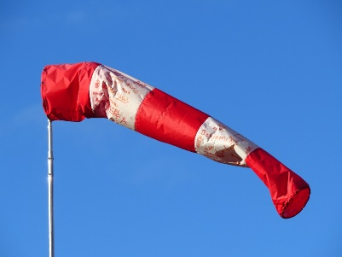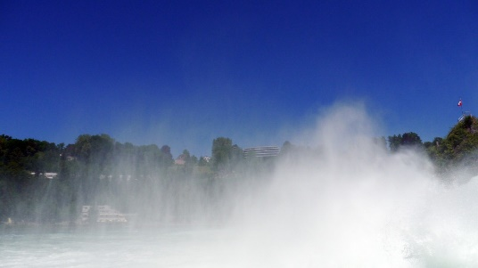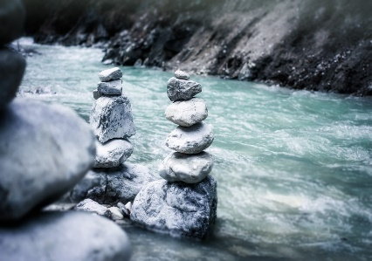
Stap … Stap … Stap …
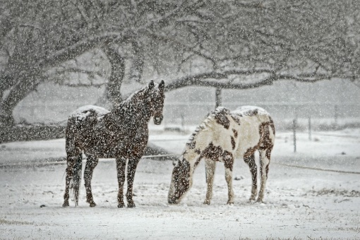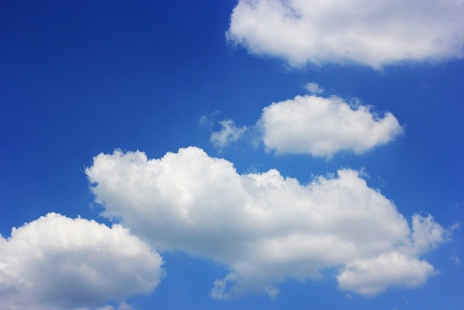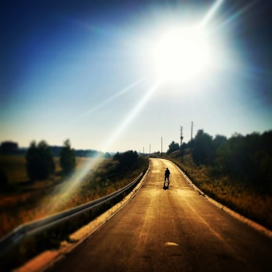
Stap … Stap … Stap …

Opdracht 2 (1 punt)
Welke zin is juist? Kleur het rondje van het juiste antwoord in.
- Wanneer een vloeibare stof gas wordt heet dit verdampen. Wanneer een gas vloeibaar wordt heet dit condenseren.
- Wanneer een vloeibare stof gas wordt heet dit condenseren. Wanneer een gas vloeibaar wordt heet dit verdampen.

Opdracht 3 (1 punt)
Zet het juiste woord bij de afbeeldingen. Kies uit: hemelwater, oppervlaktewater, grondwater.
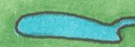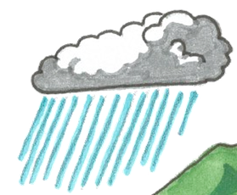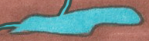

……………………… …………………….. ………………….....

Opdracht 4 (1 punt)
Zet de woorden op de goede plekken in de zin. Kies uit: pomp, grondwatermeter, boor.

Om grondwater uit de grond te halen, gebruiken we eerst een ……………………………………… om te kijken hoe diep het water in de grond zit. Dan maken we met een ……………………………
een gat om daarna met een ……………………………………… het water omhoog te zuigen.

Opdracht 5 (1 punt)
Zet de woorden op de goede plekken in de zin. Kies uit: riolering, afvalwater, waterzuiveringsinstallatie.

Thuis maken we het water vies. Dit vieze water wordt …………………………………… genoemd en moet veilig worden afgevoerd. Dat gebeurt via de …………………………………………. Dit is een stelsel van buizen dat het vuile water naar de …………………………………………… brengt. Ook hemelwater wordt hierdoor vervoerd.

Opdracht 6 (1 punt)
We zijn op zoek naar alternatieve bronnen voor de waterwinning. Noem 2 voorbeelden van alternatieven waaruit wij denken in de toekomst water te kunnen halen.

......................................................... en .........................................................

Opdracht 7 (3 punten)
Noem drie manieren waarop water wordt vervuild.
………………………………………………………………………………………………………………………………………………………………………………………………………………………………………………………………………………………………………………………………………………………………………………………………………………………………………………………………………………………………………………………………………………………………

Opdracht 8 (3 punten)
Noem drie kenmerken van een ontwikkelingsland.
………………………………………………………………………………………………………………………………………………………………………………………………………………………………………………………………………………………………………………………………………………………………………………………………………………………………………………………………………………………………………………………………………………………………

Opdracht 9 (1 punt)
Noem een ontwikkelingsland.
……………………………………………………………………….

Opdracht 10 (2 punten)
Wat kan helpen bij projecten in ontwikkelingslanden? Omcirkel de juiste woorden.
waterpomp – schoolboeken – bril – zeep – vuilniszak – planten

Opdracht 11 (1 punt)
Is er in Nederland sprake van waterschaarste? Omcirkel het juiste antwoord.
Ja / Nee

Opdracht 12 (2 punten)
Vul de ontbrekende woorden in. Kies uit: douchen, regenton, tandenpoetsen, varianten en waterstand. LET OP: er is één woord teveel.
Mensen kunnen water besparen door waterbesparende …………………………… van huishoudelijke apparaten te kopen, een …………………………… om regenwater in op te vangen te kopen en hun ……………………………… in de gaten te houden. Jij kan nu al beginnen met het besparen van water, bijvoorbeeld door korter te ……………………….

Opdracht 13 (4 punten)
Wat vind jij van watervervuiling? Je antwoord moet uit minimaal 4 zinnen bestaan.
………………………………………………………………………………………………………………………………………………………………………………………………………………………………………………………………………………………………………………………………………………………………………………………………………………………………………………………………………………………………………………………………………………………………………………………………………………………………………………………………………………………………………………………………………………………………………………………………………………………………………………………………………………………………………………………………………………………………………………………………………………………………………………………………………………………………………………………………

Opdracht 14 (3 punten)
Wat is de functie van een filter?
………………………………………………………………………………………………………………………………………………………………………………………………………………………………………………………………………………………………………………………………………………………………………………………………………………………………………………………………………………………………………………………………………………………………………………………………………………………………………………………………………………………………………………………………………………………………………………………………………………………………………………

Opdracht 15 (3 punten)
Op de afbeelding zie je de stappen van oppervlaktewaterzuivering, maar er zijn een paar stappen vervangen door een cijfer. Schrijf de juiste stap op bij het cijfer. Doe het zo:
1: Water wordt uit de rivier naar de spaarbekkens gepompt.
2: …………………………………………………………………………………………………………………….
3: …………………………………………………………………………………………………………………….
4: …………………………………………………………………………………………………………………….
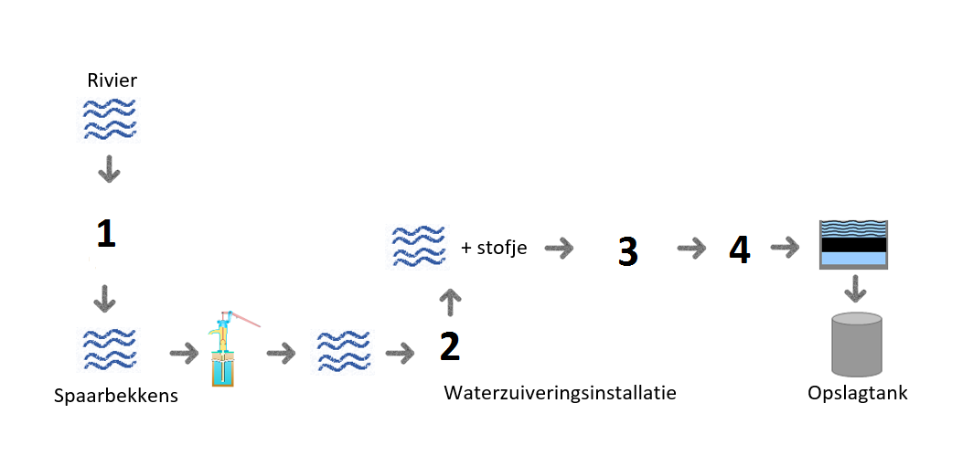

Opdracht 16 (1 punt)
Tijdens het zuiveren van oppervlaktewater wordt er een stofje toegevoegd. Waarom wordt er een stofje aan het water toegevoegd? Zet een rondje om het goede antwoord.
A: Het stofje doodt de ziekmakende bacteriën en virussen die in het water zitten.
B: Het stofje maakt het vuil klein zodat het door een filter tegengehouden kan worden.
C: Het stofje trekt al het vuil naar zich toe zodat er klonten ontstaan die naar de bodem zakken.
D: Het stofje zorgt ervoor dat al het vuil op het water drijft en het makkelijk verwijderd kan worden.

Opdracht 17 (1 punt)
Welke stelling(en) zijn waar? Zet een rondje om het goede antwoord.

- Als het water bij de rioolwaterzuivering is geweest kan je het drinken.
- Water uit de rioolwaterzuivering kan bij de waterzuiveringsinstallatie weer worden gezuiverd.

- Stelling I en II zijn allebei waar.
- Stelling I is waar, stelling II niet.
- Stelling I is niet waar, stelling II niet.
- Stelling I en II zijn allebei niet waar.

Opdracht 18 (1 punt)
Uit hoeveel stappen bestaat het rioolzuiveringssysteem?

